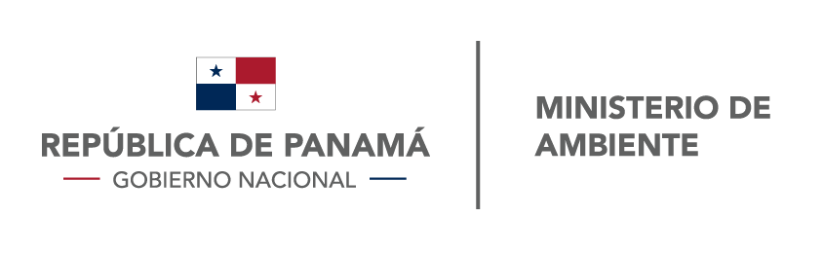

DIRECCION DE VERIFICACION DEL DESEMPEÑO AMBIENTAL
Departamento de Control y Verificación de la Calidad Ambiental

MEMORANDO
DIVEDA-DCVCA-467-2019

PARA: DOMILUIS DOMÍNGUEZ.
Director de Evaluación de Impacto Ambiental

DE: MIGUEL ANGEL FLORES
Director de Verificación del Desempeño Ambiental

ASUNTO: Respuesta al trámite # 5739 de criterio de vigencia del proyecto “PALO ALTO” Resolución DIEORA-IA-052-2016.

FECHA: 23 de octubre de 2019

N° de Control: s/n
_________________________________________________________________________
Con el objetivo de dar respuesta al trámite # 5739 creado en la plataforma de PREFASIA, acerca del criterio de vigencia, emitido por la Dirección Regional a su cargo, relacionado al estado del expediente del proyecto denominado “PALO ALTO”, aprobado mediante la Resolución DIEORA-IA-052-2016 del 11 de abril del 2016, del promovido por PROMOTORA EL LAGO, S.A., y cuyo Representante Legal es Sared Álvarez Suárez; tenemos a bien comunicarle lo siguiente:
- Que según el Informe Técnico DRCC 082-19 del 19 de septiembre del 2019, elaborado por personal técnico de la Dirección Regional de MiAMBIENTE en Coclé, especifican en la sección de Desarrollo de la Inspección lo siguiente:
  - Hay ciento cincuenta (150) familias viviendo en el residencial.
  - La Planta de Tratamiento de Aguas Residuales está en funcionamiento (inició operaciones según personal de SISO de la empresa, el 17 de agosto del 2019).
  - El sistema de drenaje y alcantarillados está operativo.
  - El personal de construcción utiliza la indumentaria reglamentaria: botas, casco, guantes, etc.
  - Existe protección de los cauces naturales (árboles)
  - Según expediente administrativo de la Dirección Regional de Coclé, la empresa realizó el pago de la indemnización ecológica, en concepto de la vegetación eliminada para la construcción del proyecto.
- El informe antes citado, registra un (1) incumplimiento a la Resolución de aprobación y al Estudio de Impacto Ambiental, el cual consiste en no haber tramitado el permiso de descarga según la Resolución AG-0466 del 2002 y de acuerdo al cumplimiento del Reglamento Técnico DGNTI COPANIT 35-2000
En vista de que el Informe Técnico DRCC 082-19 del 19 de septiembre del 2019, del expediente administrativo de supervisión, control y fiscalización de la Dirección Regional respectiva, contiene las evidencias del desarrollo de actividades detalladas en el Estudio de Impacto Ambiental categoría II y su respectiva Resolución DIEORA-IA-052-2016, el mismo se encuentra Vigente.
Atentamente,

MAF/jmj/jh

